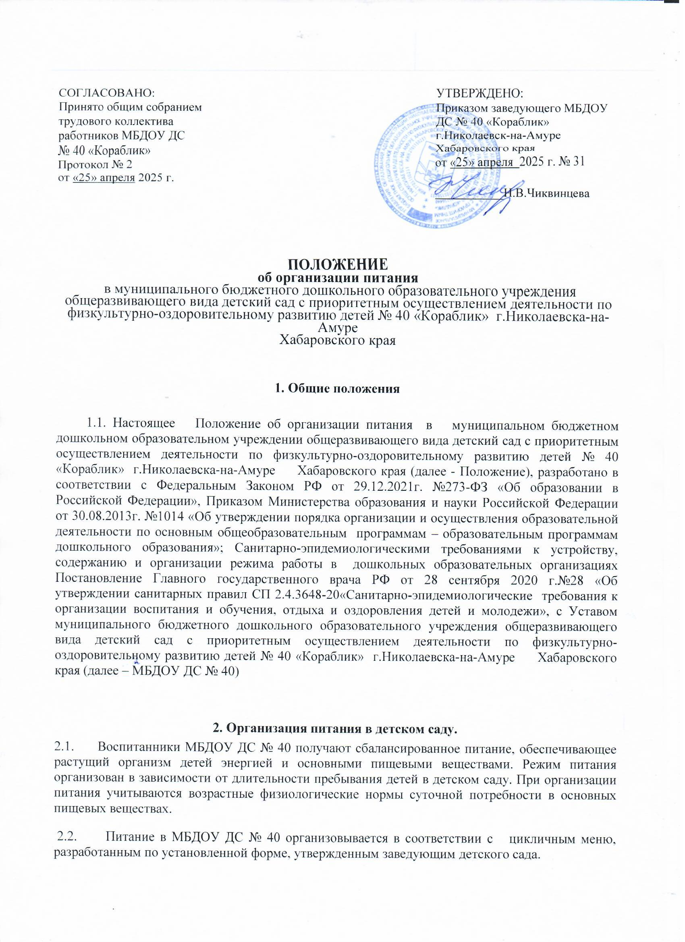

2.3.       Меню составляется с учетом физиологических потребностей в пищевых веществах для детей трех возрастных категорий: для детей с 2 месяцев до 1 года, с 1 до 3 лет и для детей с 3 до 8 лет, и рекомендованных среднесуточных норм питания детей в дошкольных образовательных организациях. При составлении меню и расчете калорийности соблюдаются оптимальные соотношения пищевых веществ (белков, жиров, углеводов) 1 : 1 : 4 соответственно.

2.4 Меню составляется в соответствии с рекомендованным ассортиментом основных пищевых продуктов для использования в питании детей в дошкольных образовательных организациях.

2.5.        Ежедневно в меню включаются: молоко, кисломолочные напитки, мясо, картофель, овощи, фрукты, соки, хлеб, крупы, сливочное и растительное масло, сахар, соль. Остальные продукты (творог, рыба, сыр, яйцо и другие) – 2-3 раза в неделю.

2.6.        При отсутствии каких-либо продуктов в целях обеспечения полноценного сбалансированного питания разрешается проводить их замену на равноценные по составу продукты в соответствии с таблицей замены продуктов по белкам и углеводам Замена продуктов является вынужденной мерой в исключительных случаях.

2.7.        Наименование блюд и кулинарных изделий соответствуют их наименованиям, указанным в используемых сборниках рецептур. В десятидневном меню не допускается повторение одних и тех же блюд или кулинарных изделий в один и тот же день или смежные дни.

2.8.        Согласно утвержденного меню ежедневно на кануне приготовления пищи шеф-повар составляет меню-требование в электронном виде, с указанием выхода блюд для детей разного возраста. Меню-требование является основным документом по питанию, утверждает заведующий детского сада, подписывает кладовщик, повар исполнитель.

2.9.  На основании меню- требования кладовщик на кануне приготовления пищи выдает продукты на пищеблок на весь день.

2.10.  Количество детей, поставленных на питание должно соответствовать фактически присутствующим. Допустимая разница между фактически присутствующими и поставленными на питание 1-3 человека. При разнице 4 и более составляется: накладная возврата на склад или накладная дополнительной выдачи на пищеблок. На продукты, заложенные в котел, возврат не производится.

2.11.   Организация питания осуществляется на основе принципов щадящего питания, предусматривающее использование определенных способов приготовления блюд, таких как варка, запекание, припускание, пассерование, тушение, приготовление на пару. При приготовлении блюд не применяется жарка.

2.12.   Горячие блюда (супы, соусы, горячие напитки, вторые блюда и гарниры) при раздаче имеют температуру +60…+65С; холодные закуски, салаты, напитки–нениже +15 С. С момента приготовления до отпуска первые и вторые блюда могут находится на горячей плите не более 2 часов. Повторный разогрев блюд не допускается.

2.13.   С-витаминизация третьих блюд (компот или кисель) проводится медицинской сестрой после его охлаждения до температуры +15С (для компота) и +35 С (для киселя) непосредственно перед раздачей. С-витаминизация в детском саду осуществляется из расчета для детей от 1–3 лет– 35 мг, для детей 3–8

2.14.   Для организации питьевого режима в детском саду используется бутилированная питьевая вода. Допускается использование кипяченной питьевой воды, при условии ее хранения не более 3 часов. Обработка дозирующих устройств проводится в соответствии с эксплуатационной документацией (инструкцией) изготовителя.

2.16.   Для обеспечения преемственности питания родителей информируют об ассортименте питания ребенка. В приемных всех возрастных групп вывешивается ежедневное меню

**3.       Организация работы пищеблока.**

3.1.        Оборудование и содержание пищеблока соответствует действующим санитарным правилам и нормативам к организации питания в дошкольных образовательных учреждениях.

3.2.        Технологическое оборудование, инвентарь, посуда, тара изготовлены из материалов, разрешенных для контакта с пищевыми продуктами. Весь кухонный инвентарь и кухонная посуда имеет маркировку для сырых и готовых пищевых продуктов.

3.3.        Производство готовых блюд осуществляется в соответствии с технологическими картами, в которых отражена рецептура и технология приготовления блюд и кулинарных изделий. Технологические карты находятся на пищеблоке.

3.4.        Выдача готовой пищи разрешается только после проведения приемочного контроля бракеражной комиссией в составе не менее 3 человек, назначенной приказом заведующего детского сада. Результаты контроля регистрируются в журнале «Бракераж готовой кулинарной продукции»

3.5.        Непосредственно после приготовления пищи отбирается суточная проба готовой продукции (все готовые блюда). Суточная проба отбирается в объеме: порционные блюда–в полном объеме; холодные закуски, первые блюда, гарниры и напитки (третье блюдо) –в количестве не менее 100 г; порционные вторые блюда, биточки, котлеты, сосиски, бутерброды оставляют по штучно, целиком (в объеме одной порции).

3.6.        Пробы отбираются стерильными или прокипяченными ложками в стерильную или прокипяченную посуду (банки, контейнеры) с плотно закрывающимися крышками, все блюда помещаются в отдельную посуду и сохраняются в течение не менее 48 часов при температуре +2... - +6 С. Посуда с пробами маркируется с указанием наименования приема пищи и датой отбора. Контроль за правильностью отбора их суточной пробы осуществляется медицинской сестрой.

3.7.        Для предотвращения возникновения и распространения инфекционных и массовых не инфекционных заболеваний (отравлений) не допускается использование остатков пищи от предыдущего приема пищи, приготовленной накануне, пищевых продуктов с истекшими сроками годности и явными признаками недоброкачественности (порчи), овощей и фруктов с наличием плесени и признаками гнили.

3.8.        Обработка яиц проводится в специально отведенном месте цеха сырой продукции, строго соблюдая инструкцию. Для полного погружения яиц в раствор используется перфорированная емкость.

**4.       Организация питания воспитанников в группах.**

4.1.        Работа по организации питания детей в группах осуществляется под руководством воспитателя и заключается:

4.1.1.В создании безопасных условий при подготовке и во время приема пищи;

4.1.2.В воспитании культурно-гигиенических навыков во время приема пищи детьми.

4.2.        Получение пищи с пищеблока на групп осуществляет помощник воспитателя в промаркированной посуде строго по графику, который утверждает заведующий детского сада

4.3.        Привлекать детей к получению пищи с пищеблока категорически запрещается.

4.4.        Перед раздачей пищи детям помощник воспитателя обязан:

4.4.1.Промыть столы горячей водой с использованием разрешенного моющего средства;

4.4.2.Тщательно вымыть руки с мылом;

4.4.3.Надеть специальную одежду для получения и раздачи пищи;

4.4.4.Проветритьпомещение;

4.4.5.Сервировать столы в соответствии с приемом пищи. Обязательное наличие отдельной посуды для первого и второго блюд, салфеток, тарелки для хлеба, столовых приборов в соответствии с возрастом.

4.5.        К сервировке столов могут привлекаться дети с 3-х лет.

4.6.        Во время раздачи пищи категорически запрещается нахождение детей в обеденной зоне.

4.7.        Детская порция должна соответствовать меню и контрольной порции.

4.8.        Прием пищи воспитателем и детьми может осуществляться одновременно.

4.9.        В группах раннего возраста детей, у которых не сформирован навык самостоятельного приема пищи, докармливают воспитатель и помощник воспитателя.

4.10.   Ответственность за организацию питания в группе несут воспитатели.

**5.       Порядок учета питания в детском саду.**

5.1.       К началу учебного года заведующий детского сада издает приказ о назначении ответственного за питание (шеф-повар), определяет его функциональные обязанности.

5.2.        Шеф-повар ежедневно составляет меню-требование на следующий день. Меню составляет на основании списков присутствующих детей, которые ежедневно, с 08.00 до 09.30 часов утра подают воспитатели.

5.3.        В случае снижения численности детей, если закладка продуктов для приготовления завтрака произошла, то для всех детей увеличивается выход блюд. На последующие виды приема пищи, в соответствии с количеством отсутствующих детей, шеф-повар составляет накладную «вернуть на склад».

5.4.        В случае увеличения детей – на завтрак уменьшается выход блюд. На последующие виды приема пищи, в соответствии с количеством прибывших детей, шеф-повар составляет накладную «выдать дополнительно со склада».

5.5.        Возврат продуктов, выписанных по меню для приготовления обеда, не производится, если: они прошли кулинарную обработку в соответствии с технологией приготовления детского питания; мясо, куры, печень, рыба; продукты, у которых срок реализации не позволяет их дальнейшее хранение.

5.6.        Возврату подлежат продукты: яйцо; консервация (овощная, фруктовая); сгущенное молоко; кондитерские изделия, масло сливочное; масло растительное; сахар, крупы, макароны, овощи, штучный товар (йогурт в индивидуальной упаковке, сок или нектар в индивидуальной упаковке).

5.7.        Кладовщик ведет учет продуктов в журнале складского учета, который прошнурован, пронумерован, скреплен печатью и подписью заведующего детского сада. Запись проводит ежедневно на основании первичных документов в количественном выражении. В конце каждого месяца кладовщик подсчитывает итоги и сверяет с бухгалтером, ответственным за питание.

**6.       Организация по обеспечению качества**

**поставляемых продуктов питания.**

6.1.        Поставку продуктов в детский сад осуществляет снабжающая организация, получившая право на выполнение соответствующего государственного заказа в порядке, установленном законодательством Российской Федерации.

6.2.        Продукты питания поставляются в соответствии с утвержденным рационом питания детей и графиком работы детского сада. Поставка продуктов производится во время присутствия персонала, ответственных за приемку продукции.

6.3.        Транспортировку пищевых продуктов проводят в условиях, обеспечивающих их сохранность и предохраняющих от загрязнения в соответствии с требованиями санитарно-эпидемиологических требований к их перевозке.

6.4.        Прием пищевых продуктов и продовольственного сырья в детском саду осуществляется при наличии товаросопроводительных документов, подтверждающих их качество и безопасность (товарно-транспортная накладная, счет-фактура, удостоверение качества, ветеринарное свидетельство). Документация, удостоверяющая качество и безопасность продукции, маркировочные ярлыки, сохраняются до окончания реализации продукции.

6.5.        Входной контроль поступающих продуктов осуществляет бракеражная комиссия детского сада. Результаты контроля регистрируются в журнале «Бракераж поступающего продовольственного сырья и пищевых продуктов».

6.6.        Не допускаются к приему пищевые продукты с признаками недоброкачественности, а также продукты без сопроводительных документов, подтверждающих их качество и безопасность, не имеющие маркировки, предусмотренной законодательством Российской Федерации.

6.7.        Пищевые продукты хранятся в соответствии с условиями их хранения и сроками годности, установленными предприятием-изготовителем в соответствии с нормативно-технической документацией.

6.8.        Складские помещения для хранения продуктов оборудуются приборами для измерения температуры воздуха, холодильное оборудование – контрольными термометрами.

**7.   Финансирование расходов на питание воспитанников в детском саду.**

7.1.        Начисление оплаты за питание производится бухгалтерией на основании табелей посещаемости, которые заполняют воспитатели. Число детодней по табелям посещаемости должно строго соответствовать числу детей, состоящих на питание в меню-требовании. Бухгалтерия, сверяет данные, осуществляет контроль рационального расходования бюджетных средств.

**8.   Организация контроля за питанием.**

8.1.        В детском саду обеспечивается производственный контроль за формированием рациона и соблюдением условий организации питания детей:

8.1.1.Контроль качества и безопасности поступающего сырья и компонентов, условий их хранения и соблюдения сроков реализации годности;

8.1.2.Контроль производства продукции по ходу технологического процесса (правильность расчетов необходимого количества продуктов, качество приготовления пищи и соблюдение объема выхода готовой продукции);

8.1.3.Контроль соблюдения режима питания и возрастных объемов порций для детей;

8.1.4.Контроль соблюдения санитарно-эпидемиологического режима;

8.1.5.Контроль соблюдения персоналом личной гигиены.

8.1.6.Ежемесячно выполняется контроль над выполнением норм потребности в основных пищевых веществах (белках, жирах, углеводах) и энергетической ценности (калорийности). Составляет отчет по выполнению натуральных норм питания и отчет по физиологическим нормам в суточной потребности детей в пищевых веществах и энергии;

1. Распределение обязанностей по организации питания между работниками пищеблока, кладовщика, медсестры, педагогами, помощниками воспитателя определяется должностными инструкциями.
2. С целью обеспечения открытости работы по организации питания детей в детском саду осуществляется общественный контроль, к участию в котором привлекаются родители (законные представители), члены родительского комитета, Совета Учреждения.

**9. Питание сотрудников.**

1. Питание сотрудников осуществляется на добровольной основе согласно личного заявления.
2. Порядок питания сотрудников утверждается приказом по учреждению.
3. Работающие в первую смену – обедают по окончании работы, работающие во вторую смену – обедают перед началом работы. Воспитатели, пожеланию, могут обедать вместе с детьми.
4. Деньги за питание сотрудники вносят на внебюджетный счет детского сада для восстановления расходов по питанию.
5. Ответственность за строгое соблюдение порядка организации питания сотрудников несет заведующий детским садом.

**10. Отчетность и делопроизводство.**

1. Заведующий осуществляет ежемесячный анализ деятельности детского сада по организации питания детей.
2. Отчеты об организации питания в детском саду доводятся до всех участников образовательного процесса (на общем собрании трудового коллектива, заседаниях педагогического совета, на общем (или групповых) родительских собраниях) по мере необходимости, но не реже одного раза в год.
3. При организации питания оформляется необходимая документация по поставке, хранению, расходованию и учету продуктов питания в соответствии с требованиями законодательства и санитарно-эпидемиологическими требованиями.

**11.Документация по организации питания**

11.1.При организации питания оформляется необходимая документация по поставке, хранению, расходованию и чету продуктов питания в соответствии с требованиями законодательства и санитарно-эпидемиологическими требованиями:

-Журнал «Бракераж сырой продукции»;

-Журнал «Бракераж готовой продукции».

-Журнал «Осмотр работников пищеблока и детей на гнойничковые заболевания»;

-Журнал санитарного состояния пищеблока;

-Журнал учета витаминизации блюд;

-Журнал «Накопительная ведомость расхода продуктов питания и расчета калорийности».